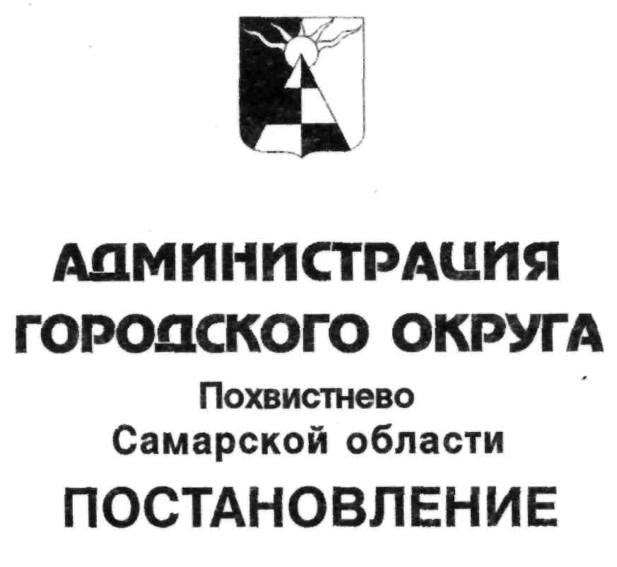

от |  | №

О рассмотрении проекта решения Думы городского округа «Об утверждении отчета Администрации городского округа Похвистнево Самарской области о работе, содержащей сведения о состоянии муниципальной собственности, ее регистрации, приобретении, отчуждении и иных вопросах своей деятельности в отношении муниципальной собственности за 3 квартал 2020 года»

Рассмотрев проект решения Думы городского округа Похвистнево Самарской области «Об утверждении отчета Администрации городского округа Похвистнево Самарской области о работе, содержащей сведения о состоянии муниципальной собственности, ее регистрации, приобретении, отчуждении и иных вопросах своей деятельности в отношении муниципальной собственности за 3 квартал 2020 года», Администрация городского округа Похвистнево

ПОСТАНОВЛЯЕТ:

- Одобрить прилагаемый проект решения Думы городского округа Похвистнево «Об утверждении отчета Администрации городского округа Похвистнево Самарской области о работе, содержащей сведения о состоянии муниципальной собственности, ее регистрации, приобретении, отчуждении и иных вопросах своей деятельности в отношении муниципальной собственности за 3 квартал 2020 года» и направить его на рассмотрение Думы городского округа Похвистнево.
- Контроль за исполнением настоящего постановления возложить на заместителя Главы городского округа, руководителя Аппарата Администрации Тарасову М.А.

Глава городского округа С.П. Попов

Т.С.Кириллова 23965
ПРОЕКТ
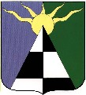
Д У М А
ГОРОДСКОГО ОКРУГА ПОХВИСТНЕВО
САМАРСКОЙ ОБЛАСТИ
СЕДЬМОГО СОЗЫВА

Р Е Ш Е Н И Е

от «___»_______ 2020 года № _____

Об утверждении отчета Администрации городского
округа Похвистнево Самарской области о работе, содержащего сведения о состоянии муниципальной собственности, ее регистрации, приобретении, отчуждении и иных вопросах своей деятельности в отношении муниципальной собственности за 3 квартал 2020 года

Рассмотрев внесенный Главой городского округа Похвистнево Самарской области проект решения Думы городского округа Похвистнево Самарской области «Об утверждении отчета Администрации городского округа Похвистнево Самарской области о работе, содержащего сведения о состоянии муниципальной собственности, ее регистрации, приобретении, отчуждении и иных вопросах своей деятельности в отношении муниципальной собственности за 3 квартал 2020 года», Дума городского округа Похвистнево

Р Е Ш И Л А:

- Утвердить прилагаемый отчет Администрации городского округа Похвистнево Самарской области о работе, содержащий сведения о состоянии муниципальной собственности, ее регистрации, приобретении, отчуждении и иных вопросах своей деятельности в отношении муниципальной собственности за 3 квартал 2020 года.
- Настоящее решение вступает в силу со дня его официального опубликования в газете «Похвистневский вестник».
- Контроль за исполнением настоящего решения возложить на комитет по бюджету, финансам, экономической и инвестиционной политике Думы городского округа Похвистнево Самарской области.

Председатель Думы А.С. Шулайкин
Глава городского округа С.П. Попов
О Т Ч Е Т
Администрации городского округа Похвистнево Самарской области
о работе, содержащий сведения о состоянии муниципальной собственности, ее регистрации, приобретении, отчуждении и иных вопросах своей деятельности в отношении муниципальной собственности
за 3 квартал 2020 года

№  п/п | Содержание правоотношений, наличие объектов и иные характеристики, характеризующие состояние муниципальной собственности |  | Количество объектов недвиж. имущества, (кроме земельных участков и муницип. жил. фонда) | Количество земельных участков | Муниципальный жилищный фонд  (квартиры) | Итого
1. | Всего |  | 553 | 651 | 625 | 1829
 | В том числе | 1.1. Объекты с государственной регистрацией права | 346 | 630 | 334 | 1310
 | В том числе | 1.2. Объекты без государственной  регистрации права | 207 | 21 | 291 | 519
2. | Зарегистрировано прав на объекты в ЕГРН  в отчетном периоде |  | 0 | 0 |  | 0
3. | Передано в пользование |  | 456 | 0 | 606 | 1062
4. | Реализовано |  | 0 | 0 | 0 | 0
5. | Приобретено |  | 7 | 0 | 0 | 7

Справка

- По состоянию на 01.10.2020 в реестре муниципальной собственности числится недвижимое имущество, состоящее из 553 объектов (в том числе объекты ЖКХ), (кроме земельных участков и муниципального жилищного фонда). Из них: на 346 объектов зарегистрировано право муниципальной собственности, на 207 объект право муниципальной собственности не зарегистрировано (линейные объекты, объекты инженерной инфраструктуры и т.п.). Передано в пользование – 456 объектов (аренда – 46, безвозмездное пользование - 24; на праве оперативного управления - 170; на праве хозяйственного ведения - 216).
Всего по состоянию на 01.07.2020 на территории городского округа Похвистнево находятся 2 муниципальных унитарных предприятия, за которыми закреплено на праве хозяйственного ведения 215 объектов недвижимости (из них зарегистрировано право муниципальной собственности на 68 объектов, без регистрации права – 147 объектов), 7 муниципальных бюджетных учреждений, 4 муниципальных казенных учреждений, которым переданы на праве оперативного управления 170 объектов недвижимого имущества, 3 муниципальных автономных учреждения.
Зарегистрировано право собственности на объект недвижимости- здание физкультурно-спортивного комплекса с универсальным игровым залом и бассейном, площадью 6149,4 кв.м., расположенное по адресу: Самарская обл., г. Похвистнево, ул. Лермонтова, 19В.
За отчетный период заключено: 3 договора аренды муниципального имущества.
Количество земельных участков, принадлежащих муниципальному образованию городской округ Похвистнево, на 01.10.2020 составляет 651 (с регистрацией права – 630, без регистрации права – 21 земельный участок для садоводства).
За 3 квартал 2020 года заключено 5 договоров аренды земельных участков (с юридическими лицами – 4, с физическими лицами – 1), 1 договор купли-продажи земельных участков с физическими лицами, 1 соглашение о перераспределении земельных участков с физическими лицами.
Проводятся мероприятия по актуализации сведений государственного кадастра недвижимости и анализу налогообложения земельных участков.
Продолжается работа по учету многодетных семей в целях предоставления в собственность бесплатно земельных участков. По состоянию на 01.10.2020 учтено в реестре многодетных семей – 284 семей (всего изъявивших желание приобрести бесплатно в собственность земельные участки за весь период реализации меры поддержки – 286), из них 170 – предоставленные земельные участки.
Муниципальный жилищный фонд составляет 625 квартир, из которых: 334 – с регистрацией права собственности городского округа, 291 – без регистрации права.
Приобретена 1 квартир для детей-сирот и детей, оставшихся без попечения родителей, лицам из их числа по договорам найма специализированных жилых помещений.
Приобретено 6 квартир в рамках реализации муниципальной адресной программы «Переселение граждан из аварийного жилищного фонда, признанного таковым до 01 января 2017» до 2022 года».
За отчетный период гражданами приватизировано 3 квартиры (ул. Бережкова, д.47, кв.40, ул. Гагарина, д.18, кв.41, ул. Мира, д.12, кв.19).

Начальник отдела
по управлению имуществом Р.Н.Курамшин

